

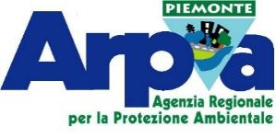

**Dipartimento Sviluppo e coordinamento servizi, ICT e promozione ambientale**

Sistema Informativo ambientale e geografico ed Educazione ambientale

**RELAZIONE SULLA CONSISTENZA E SULL’AGGIORNAMENTO DELL’INVENTARIO APPARECCHIATURE CONTENENTI PCB - D.Lgs. 209/99**

***(dati relativi all’anno 2023)***

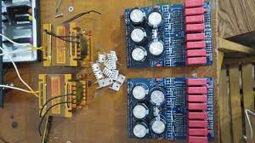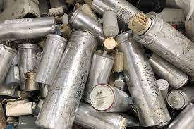

***GESTIONE DATI DELL’INVENTARIO DELLE APPARECCHIATURE CONTENENTI PCB***

Il 95% delle apparecchiature contenenti PCB, soggette ad inventario ai sensi del D.Lgs. 209/99 che al 15 settembre 2023 risultano ancora operative sul territorio regionale, appartiene alla classe di concentrazione compresa tra 50 e 500 ppm; il dato è in linea con quanto previsto dalla normativa vigente, secondo la quale, a partire dal 2010, possono essere utilizzati esclusivamente i trasformatori con questa concentrazione di PCB, a patto che siano in esercizio, in buono stato di manutenzione e non presentino perdite di fluidi.

**Tabella 1 – Apparecchi operativi e soggetti a comunicazione suddivisi per provincia e classe di concentrazione dichiarata – situazione al 15 settembre 2023**

|  |  |  |  |
| --- | --- | --- | --- |
| **Provincia localizzazione apparecchio** | **Concentrazione PCB** | | **Totale** |
| **> 500 ppm** | **50 ppm ÷ 500 ppm** |
| AL | 2 | 31 | 33 |
| AT |  | 58 | 58 |
| BI |  | 58 | 58 |
| CN |  | 13 | 13 |
| NO | 12 | 32 | 44 |
| TO | 18 | 368 | 386 |
| VB |  | 51 | 51 |
| VC |  | 8 | 8 |
| **Totale** | **32** | **619** | **651** |

La maggior parte degli apparecchi contenenti PCB con concentrazioni maggiori di 500 ppm, e dunque soggetti agli obblighi di smaltimento, che al 15 settembre 2023 risultano ancora operativi, si trova in provincia di Torino, mentre non ne risultano nelle province di Asti, Biella, Cuneo, Verbania e Vercelli.

Nel corso del 2023 è stata effettuata una verifica di dettaglio di tutte le apparecchiature contenenti PCB soggette ad inventario che risultavano ancora operative, le cui modalità sono più oltre descritte.

A seguito di questa revisione dell’inventario si è passati da 61 apparecchi con concentrazione superiore a 500 ppm censiti come operativi nel 2022 a 32, pari al 5% del totale degli apparecchi.

Si è ridotto anche il numero degli apparecchi con concentrazione compresa tra 50 e 500 ppm censiti, passando da 797 a 619.

Figura 1 - Apparecchi operativi – confronto anno 2022-2023

*Fonte: Sezione Regionale Catasto Rifiuti – Arpa Piemonte*

Di seguito si evidenzia la tipologia degli apparecchi ancora operativi, suddivisa in condensatori, trasformatori e altro.

Figura 2 - Tipologia di apparecchi operativi e soggetti a comunicazione al 15 settembre 2023

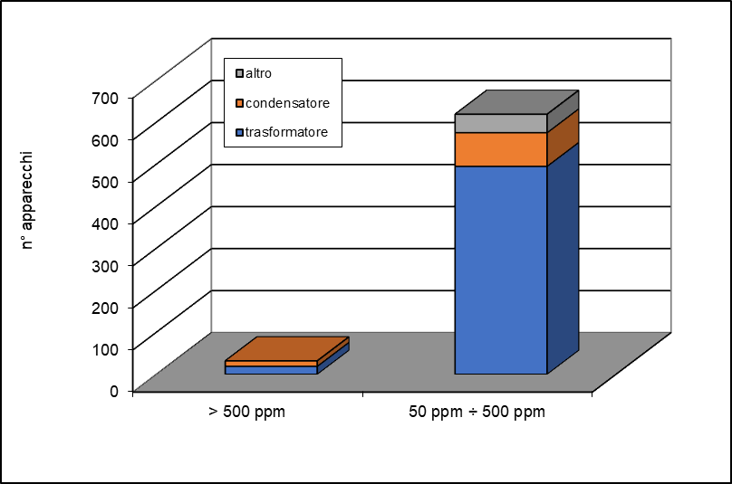

*Fonte: Sezione Regionale Catasto Rifiuti – Arpa Piemonte*

Rispetto al numero iniziale di apparecchiature presenti in inventario in data 31.12.2000 risulta che sia stato smaltito o decontaminato il 96% degli apparecchi contenenti PCB presenti sul territorio piemontese, come evidenziato in Figura 3, in cui è stata rappresentata graficamente la variazione numerica dal 2000 al 2023 degli apparecchi operativi soggetti ad inventario, suddivisi per classi di concentrazione.

**Figura 3 – Variazione numerica degli apparecchi operativi soggetti ad inventario dal 2000 al 2023**

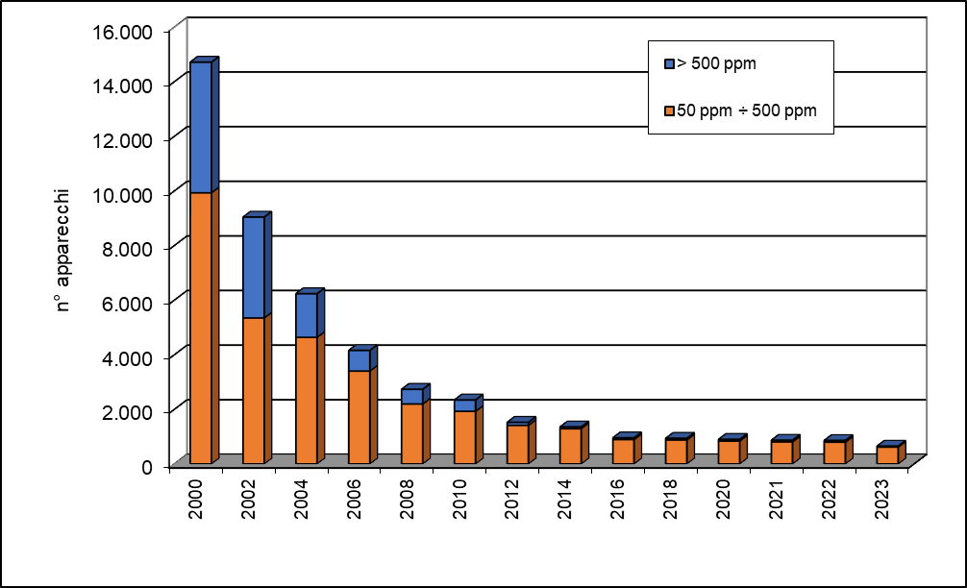

*Fonte: Sezione Regionale Catasto Rifiuti – Arpa Piemonte*

**ATTIVITA’ DI AGGIONAMENTO E REVISIONE DELL’INVENTARIO**

A partire da gennaio 2023 è stata effettuata una verifica sistematica dell’inventario previsto dal D.Lgs. 209/99, a partire dalle apparecchiature contenenti PCB, ancora apparentemente operative ma delle quali non era arrivata documentazione recente che ne attestasse la operatività o l’avvenuto smaltimento.

Il lavoro è stato eseguito iniziando dalle apparecchiature con concentrazione > 500 ppm, per poi passare ad analizzare anche quelle con concentrazione compresa tra 50 e 500 ppm.

***Apparecchiature con concentrazione PCB > 500 ppm***

Nell’inventario delle apparecchiature contenenti PCB, aggiornato a settembre 2022, risultavano ancora operativi 61 apparecchi con concentrazione superiore a 500 ppm. Questi apparecchi erano detenuti presso 12 aziende, come riportato nella tabella seguente.

**Tabella 2. Distribuzione provinciale delle aziende con apparecchiature con concentrazione PCB > 500 ppm – anno 2022-**

|  |  |  |
| --- | --- | --- |
| **Provincia** | **Numero aziende** | **Numero app. PCB** |
| AL | 2 | 4 |
| NO | 5 | 18 |
| TO | 5 | 39 |
| **Totale** | **12** | **61** |

La prima verifica effettuata è stata quella di accertarne l’operatività, consultando la banca dati “TELEMACO-INFO CAMERE”, da cui è emerso che alcune aziende risultavano ancora attive, altre invece avevano cessato l’attività produttiva o risultavano soggette a procedure fallimentari; in quest’ultimo caso reperire della documentazione che attestasse la presenza o l’avvenuto smaltimento delle apparecchiature è ovviamente difficile.

Le aziende ancora attive sono state contattate direttamente, preferibilmente tramite posta elettronica, per le aziende non più operative è stato richiesto il supporto del servizio territoriale di Arpa Piemonte. In alcuni casi la consultazione della documentazione presente negli archivi dei dipartimenti territoriali ha permesso di ricavare informazioni sull’avvenuto corretto smaltimento degli apparecchi, mentre in altri casi è stato programmato un sopralluogo per la verifica in situ.

A seguito di queste verifiche puntuali è stato verificato il destino e dunque sono stati eliminati dall’archivio 29 apparecchi. Rimane ancora in sospeso la definizione del destino di 28 apparecchi, che risultano censiti presso aziende chiuse o presso aziende che hanno cambiato la ragione sociale o il tipo di attività, per le quali è in corso la verifica.

**Tabella 3. Distribuzione provinciale delle aziende con apparecchiature con concentrazione**

**PCB > 500 ppm – anno 2023**

|  |  |  |
| --- | --- | --- |
| **Provincia** | **Numero aziende** | **Numero app. PCB** |
| AL | 2 | 2 |
| NO | 1 | 12 |
| TO | 4 | 18 |
| **Totale** | **7** | **32** |

***Apparecchiature con concentrazione PCB compresa tra 50 e 500 ppm***

Lavoro analogo è stato eseguito per le apparecchiature con concentrazione compresa tra 50 e 500 ppm. La prima selezione è stata fatta individuando tutti quegli apparecchi soggetti ad inventario le cui aziende detentrici non avevano più effettuato la comunicazione biennale. Tra queste risultano sia ditte ancora attive che altre che hanno cessato l’attività produttiva.

Nello specifico le apparecchiature che abbiamo analizzato, caso per caso, sono così suddivise nel territorio regionale:

|  |  |  |
| --- | --- | --- |
| **Provincia** | **n° sedi operative** | **n° apparecchi** |
| AL | 10 | 31 |
| AT | 6 | 59 |
| BI | 13 | 58 |
| CN | 2 | 13 |
| NO | 9 | 32 |
| TO | 50 | 367 |
| VB | 12 | 51 |
| VC | 5 | 8 |
| **Totale** | **107** | **619** |

Sul totale di 619 apparecchi, esiste documentazione per 274, mentre non si ha evidenza della comunicazione biennale obbligatoria per i restanti 345 apparecchi.

Anche in questo caso saranno contattate per posta elettronica le aziende che risultano ancora attive (67 sedi operative), mentre si valuteranno, con i servizi territoriali di Arpa Piemonte, eventuali sopralluoghi puntuali per le aziende chiuse (40 sedi operative).

**REDAZIONE**

Simona Caddeo

Mirella Isgrò

**VERIFICA ED APPROVAZIONE**

Fulvio Raviola